- 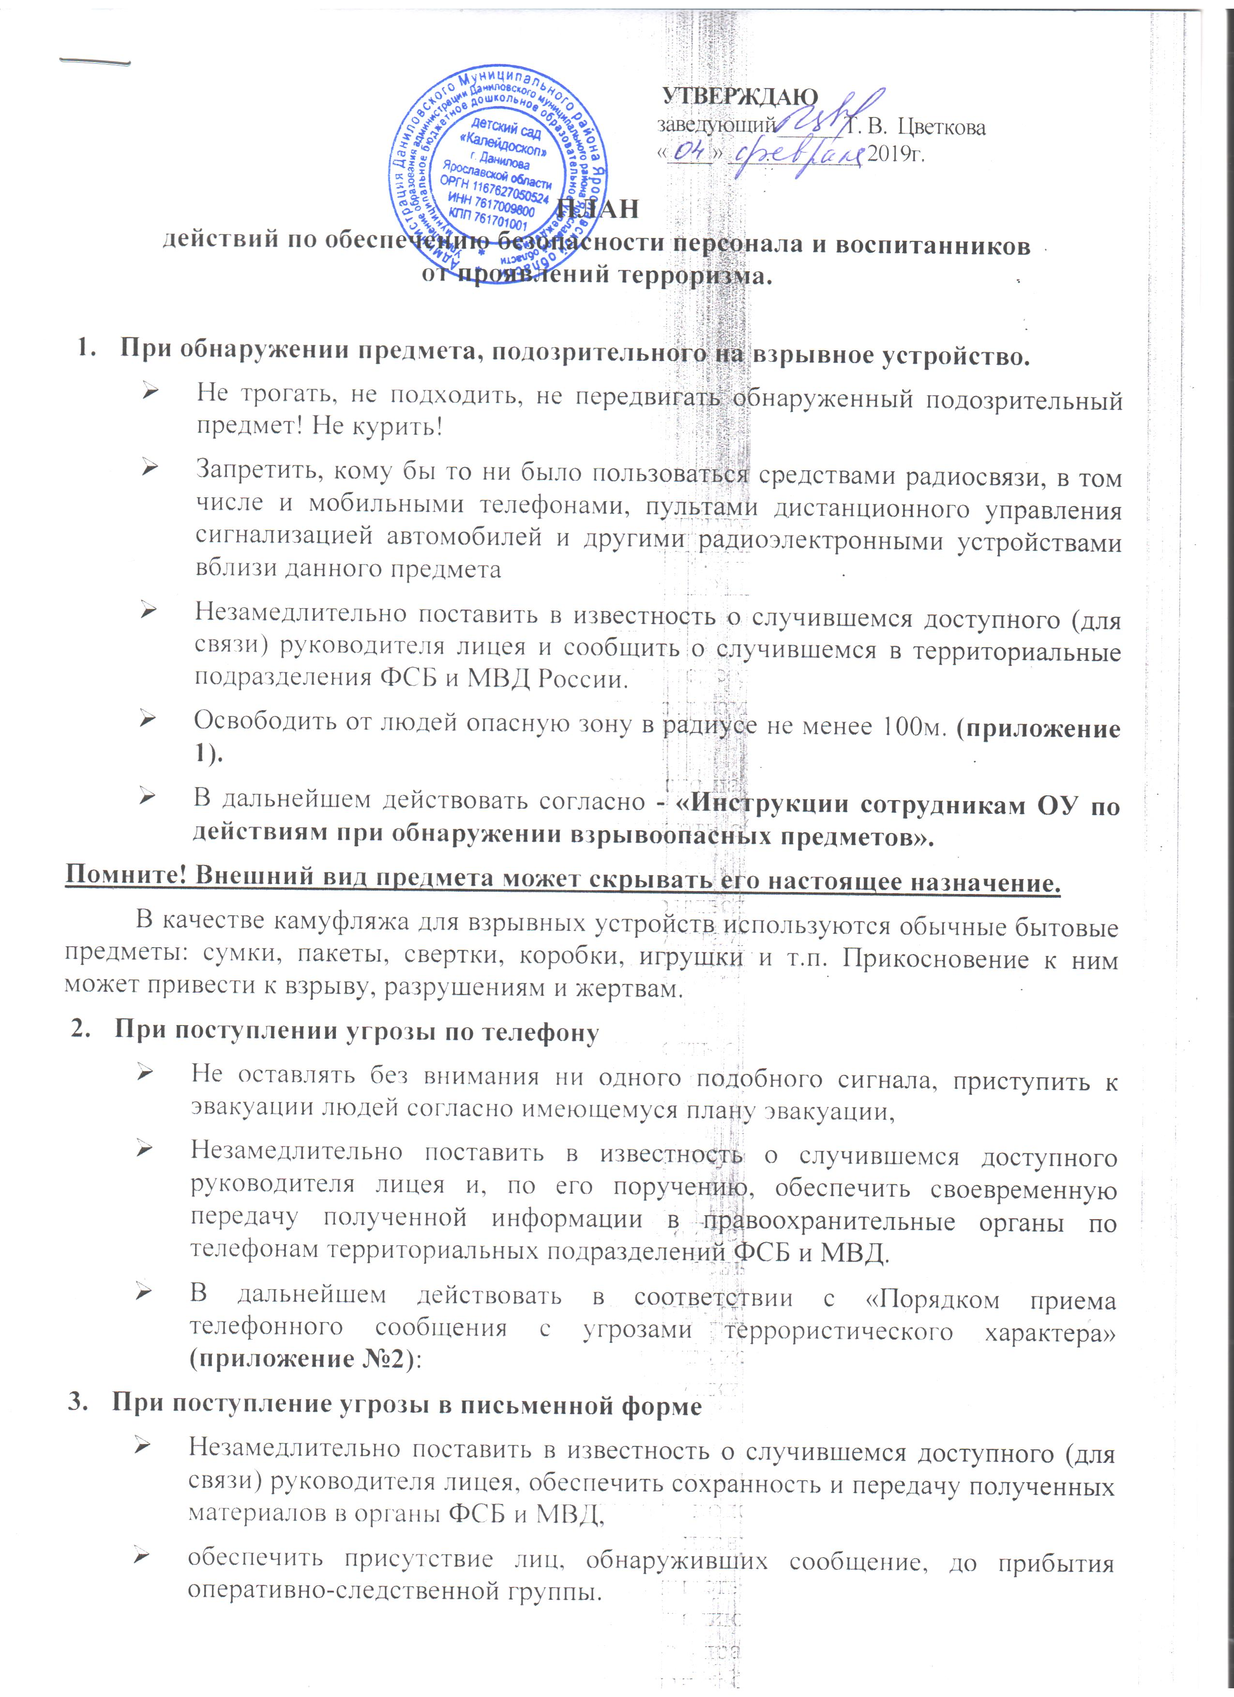В дальнейшем действовать в соответствии с «Правилами обращения с анонимными материалами, содержащими угрозы террористического акта» (приложение №3):
- При захвате людей в заложники необходимо:
  - Если есть возможность (незаметно для террористов) незамедлительно сообщить по телефону о случившемся и о сложившейся на объекте ситуации в

  - территориальные подразделения ФСБ и МВД России и поставить в известность об этом доступного (для связи) руководителя,
  - не вступать в переговоры с террористами по своей инициативе,
  - не противоречить преступникам, не рисковать жизнью окружающих и своей собственной, не провоцировать действий, влекущих применение оружия захватчиками, выполнять требования захватчиков, если это не связано с причинением ущерба жизни и здоровью людей,
  - обеспечить проход (проезд) к месту события и автомашин: скорой медицинской помощи, пожарной охраны, спец.подразделений ФСБ, МВД и МЧС РФ, по прибытии сотрудников этих организаций оказать помощь в получении имеющейся и необходимой им информации.
Приложение №1
№ | наименование | Зоны эвакуации и оцепления места вероятного взрыва
1. | Граната РГД-5 | не менее 50 метров
2. | Граната Ф-1 | не менее 200 метров
3. | Тротиловая шашка массой 200 г | 45 метров
4. | Тротиловая шашка массой 400 граммов | 55 метров
5. | Пивная банка 0,33 литра | 60 метров
6. | МинаМОН-50 | 85 метров
7. | Чемодан (кейс) | 230 метров
8. | Дорожный чемодан | 350 метров
9. | Автомобиль типа «Жигули» | 460 метров
10. | Автомобиль типа «Волга» | 580 метров
11. | Микроавтобус | 920 метров
12. | Грузовая автомашина (фургон) | 1240 метров

Приложение №2

ПОРЯДОК ПРИЕМА СООБЩЕНИЙ, СОДЕРЖАЩИХ УГРОЗЫ ТЕРРОРИСТИЧЕСКОГО ХАРАКТЕРА ПО ТЕЛЕФОНУ
Правоохранительным органам значительно помогут для предотвращения совершения преступлений и розыска преступников, следующие действия:
Постарайтесь дословно запомнить разговор и зафиксировать его на бумага.
По ходу разговора отметьте пол, возраст звонившего и особенности его (ее) речи:
• голос: громкий/тихий, низкий/высокий;
• темп речи: быстрая/медленная;
• произношение: отчетливое, искаженное, с заиканием, шипилявое, с акцентом или диалектом;
• манера речи: развязная, с издевкой, с нецензурными выражениями.
Обязательно отметьте звуковой фон (шум автомашин или железнодорожного транспорта, звук теле-радиоаппаратуры, голоса, другое).
Отметьте характер звонка – городской или междугородный.
Обязательно зафиксируйте точное время начала разговора и его продолжительность.
В любом случае, постарайтесь в ходе разговора получить ответы на следующие вопросы:
• Куда, кому, по какому телефону звонит этот человек?
• Какие конкретные требования он (она) выдвигает?
• Выдвигает требования он (она) лично, выступает в роли посредника или представляет какую-то группу лиц?
• На каких условиях он (она) или они согласны отказаться от задуманного?
• Как и когда с ним (с ней) можно связаться?
• Кому Вы можете или должны сообщить об этом звонке?
Постарайтесь добиться от звонящего максимально возможного промежутка времени для принятия Вами и Вашим руководством решений или совершения каких-либо действий.
Если возможно, еще в процессе разговора, сообщите о нем руководству объекта, если нет, то немедленно по его окончанию.
Не распространяйтесь о факте разговора и его содержания. Максимально ограничьте число людей, владеющих информацией.
При наличии автоматического определения номера АОНа запишите определившийся номер телефона, что позволит избежать его случайной утраты.
При использовании звукозаписывающей аппаратуры сразу же извлеките кассету (минидиск) с записью разговора и примите меры к ее сохранности. Обязательно установите на ее место другую.

Приложение №3

ПРАВИЛА ОБРАЩЕНИЯ С МАТЕРИАЛАМИ, СОДЕРЖАЩИМИ УГРОЗЫ ТЕРРОРИСТИЧЕСКОГО ХАРАКТЕРА
1. После получения такого документа обращайтесь с ним максимально осторожно. По возможности, уберите его в чистый плотно закрываемый полиэтиленовый пакет, и поместите в отдельную жесткую папку.
2. Постарайтесь не оставлять на нем отпечатков своих пальцев.
3. Если документ поступил в конверте – его вскрытие производите аккуратно отрезая кромки ножницами.
4. Сохраняйте все: сам документ с текстом, любые вложения, конверт и упаковку, ничего не выбрасывайте.
5. Не расширяйте круг лиц, знакомившихся с содержанием документа.
6. Анонимные материалы направляются в правоохранительные органы с сопроводительным письмом, в котором указываются конкретные признаки анонимных материалов (вид, количество, каким способом и на чем исполнены, с каких слов начинается и какими заканчивается текст, наличие подписи и т.п.), а также обстоятельства, связанные и с их распространением, обнаружением или получением.
7. Анонимные материалы не должны сшиваться, склеиваться, на них не разрешается делать надписи, подчеркивать или обводить отдельные места в тексте, писать резолюции и указания, также запрещается их мять и сгибать. При исполнении резолюций и других надписей на сопроводительных документах не должно оставаться давленных следов на анонимных материалах.
8. Регистрационный штамп проставляется только на сопроводительных письмах организаций и заявлениях граждан, передавших анонимные материалы в инстанции.
Типы террористов - “смертников”
Терроризм в любых его проявлениях является одной из самых опасных, разрушительных и насильственных деяний, направленных против человечества.
Трагические события последних лет свидетельствуют, что террористами “камикадзе” могут быть лица как мужского, так и женского пола. Анализ случаев совершения террористических актов показывает, что террористы “камикадзе” в основном молодые люди 18 - 35 лет, разных национальностей. Имеются случаи совершения террористических актов несовершеннолетними и даже подростками.
Обычно террорист для проникновения на объект теракта одевается и ведет себя так, чтобы ничем не выделяться от окружающих его людей. Поэтому, следует особое внимание направлять на выявление внешних психофизиологических проявлений его намерений (путем скрытого наружного наблюдения и прямого общения с ним), в том числе жестов, поз, мимики, особенностей разговорной речи.
Анализ и оценка террористических актов, совершенных в мире и в России за последние годы позволяет выделить 6 наиболее распространенных типов террористов “камикадзе”:
1) террористы “зомби”;
2) террористы из мести;
3) террористы “патриоты” (боевики, за “веру”);
4) террористы за деньги;
5) террористы “поневоле”;
6) террористы “маньяки” (имеющие бредовые идеи).
1. Террорист “Зомби”. Зомбирование (психопрограммирование) означает такую психическую обработку человека (обычно с использованием гипноза и психотропных веществ), при котором он получает “установку” на конкретное действие (в данном случае он программируется на совершение террористического акта). Таким образом, террористический акт совершается человеком, не осознающим что он делает; его поведением управляет другой человек. При этом зомбированию могут подвергнуться как психически здоровые лица, так и лица с различной степенью психических расстройств. Отличительные признаки террориста - “зомби”: безразличное (бездушное, неживое) лицо и холодный взгляд; движения однообразные; жестикуляция невыразительная; контакты с другими людьми отсутствуют или случайны. Чем сильнее человек подвергался зомбированию, тем сильнее проявляются внешне эти отличительные признаки.
При возникновении незапрограммированной преграды он теряется, ищет как бы поддержки “со стороны”, появляется ощущение беспокойства и тревожности. При этом (внимание!) он, возможно, запрограммирован на “самоликвидацию”.
2. Террорист “мститель”. Месть может быть направлена на объекты государственной власти или только правоохранительные органы, на конкретное лицо. Такого террориста наблюдательный человек может определить по проявлениям эмоциональной холодности (или даже негативным эмоциям в отношении окружающих) и высокого самоконтроля. Если к нему обратиться, отмечается неадекватное эмоциональное реагирование, возрастание тревожного и агрессивного состояния, особенно у женщин. При этом террорист не желает отвечать на вопросы (и не понимает этих вопросов), стремится к немедленному уходу от возникшей на пути к цели “преграды”. Таким образом, его поведение никак не соответствует поведению обычного человека, попавшего в подобную ситуацию.
3. Террорист “патриот” (“боевик”, “за веру”). Это самый распространенный тип террориста. Под воздействием опытных инструкторов у него формируется фанатичное убеждение в своей вере, идеях и образ врага в виде представителей другой веры, другой национальности. Совершение террористического акта он воспринимает как “джихад” против “неверных”, как подвиг за веру или освобождение своего народа. Он осознает, что совершает террористический акт, убивает людей и уничтожает имущество, и он желает возникновению таких последствий. Таким образом, он идет на преступление с прямым умыслом, с убеждением в своей правоте.
Такой террорист фанатически (до исступления) предан своей религии, идеям, крайне подозрителен, хладнокровен, уверен в своих силах, находится в постоянной готовности к совершению террористической акции. К окружающим относится подозрительно, при случайном контакте с людьми вспыльчив, агрессивен. Отмечается также высокомерное и пренебрежительное отношение к окружающим его людям.
Можно заметить: возрастание состояния эмоциональной напряженности и враждебности, о чем могут свидетельствовать угрюмый и угрожающий взгляд, плотно сжатые губы, скрип зубами, суженные зрачки глаз, учащенное дыхание, сжатые в кулак руки. На вопросы отвечает резко после короткой паузы, в ответах отчетливо звучит грубость.
При неумелой попытке обезвредить такого террориста, последствия могут быть непредсказуемы.
4. Террорист “за деньги”. Он идет на совершение теракта из - за корыстных побуждений (выполняя задание тех, от кого находится в полной финансовой зависимости, или, находясь в крайней нужде и пытаясь материально обеспечить свою семью). Такой террорист характеризуется отсутствием идейных побуждений и безразличием к окружающим.
Психоэмоциональное состояние террориста “за деньги” характеризуется внутренним напряжением (нервозностью), которое резко возрастает при возникновении на его пути какого-либо препятствия (например, милицейского поста). Внешние проявления его состояния: суетливость; озирание по сторонам; частая перемена позы; нервное теребление части одежды, ручки или ремешка сумки (пакета, рюкзака). У него могут наблюдаться следующие признаки: изменение цвета лица (побеление, покраснение, покрытие пятнами); выступание пота; частое моргание, покашливание; подергивание отдельных мышц лица; усиленная мимика рта; частое облизывание губ или сглатывание слюны. Голос такого террориста чаще высокий, речь быстрая или прерывистая. Могут наблюдаться голосовые спазмы.
Чрезмерное состояние тревожности и беспокойства может привести его к нервному срыву.
5. Террорист “поневоле”. К совершению теракта могут подтолкнуть человека и путем шантажа (взятие в заложники членов его семьи, угроза преданию огласки каких - либо дискредитирующих данного человека сведений и т.д.) или по решению шариатского суда за совершенные преступления (глубоко верующего человека таким образом заставляют искупить вину перед богом). Лицо у такого террориста чаще угрюмое, бледное, болезненное, настроение пониженное, движения замедленные, жестикуляция невыразительная. Он молчалив, погружен в собственные мысли, безразличен к окружающим людям и к происходящим событиям. При разговоре он не смотрит собеседнику в лицо, избегает контакта глаз. Голос у такого террориста обычно приглушенный, речь замедленная с длительными паузами.
6. Террорист “маньяк” (имеющий бредовые идеи). Чаще это террорист “одиночка”, страдающий различными видами психических отклонений (последствия черепно - мозговой травмы, болезней головного мозга, употребления алкоголя, наркотиков). В силу своих психопатологических особенностей и навязчивых идей, он любой ценой жаждет славы (“мания величия”), уничтожить преследующих его “врагов” (“мания преследования”) или желает переустроить страну (мир, вселенную). Особенно опасен такой террорист, если его сознанием умело манипулирует террористическая организация. Отличительные признаки этого террориста - замкнутость, неуравновешенность и резкие перемены настроения, раздражительность и агрессивность, истеричность, суетливость в движениях или в словах. Нередко могут наблюдаться признаки сварливости, обидчивости, а также стремление произвести впечатление, себялюбие.
Несмотря на многообразие типов террористов “камикадзе”, у них много общего: нахождение в постоянном психоэмоциональном стрессе, вызванном суицидальными мыслями и страхом попасть живым в руки “спецслужб”, вызывают тревожное состояние (обостряются чувства беспокойства, подозрительности и недоверия к окружающим их людям, особенно при неожиданных контактах с людьми).
Необходимо отметить, что сильный страх перед “задержанием” редко означает, что террорист - смертник боится разоблачения и наказания. Он боится того, что его задержание не позволит реализовать задуманный террористический акт. Внешними проявлениями такого страха являются: бледное (или сильно покрасневшее) лицо, угрюмый взгляд, потливость (особенно руки), дрожание пальцев рук, скованные движения. Перед продвижением вперед он наблюдает за действиями других людей, при нахождении впереди сотрудников полиции стремится изменить направление движения и обойти их.

